

**tài liệu dự án**

**HỆ THỐNG QUẢN LÝ ĐÀO TẠO - EduSys**



|  |  |
| --- | --- |
| Giảng viên | : Nguyễn Văn Tèo |
| Học viên | : nGÔ NGỌC ANH |
| Lớp/Kỳ | : PT12345/FA21 |

June 12, 2020

LẬP TRÌNH CITY EDUCATION CENTER

MỤC LỤC

1 Giới thiệu dự án 4

1.1 Giới thiệu công ty LapTrinhCity 4

1.2 Yêu cầu của công ty 4

1.3 Lập kế hoạch dự án 4

2 Phân tích yêu cầu khách hàng 4

2.1 Sơ đồ Use Case 4

2.2 Đặc tả yêu cầu hệ thống (SRS) 4

2.2.1 Quản lý nhân viên 5

2.2.2 Quản lý chuyên đề 5

2.2.3 Quản lý người học 5

2.2.4 Quản lý khóa học 5

2.2.5 Quản lý học viên 5

2.2.6 Quản lý tổng hợp – thống kê 5

2.2.7 Đăng nhập 5

2.2.8 Đổi mật khẩu 5

2.3 Sơ đồ triển khai và yêu cầu hệ thống 5

2.3.1 Sơ đồ triển khai 6

2.3.2 Yêu cầu hệ thống 6

3 Thiết kế ứng dụng 6

3.1 Mô hình công nghệ ứng dụng 6

3.2 Thực thể 6

3.2.1 Sơ đồ quan hệ thực thể (ERD) 6

3.2.2 Chi tiết thực thể 7

3.3 Giao diện 8

3.3.1 Sơ đồ tổ chức giao diện 8

3.3.2 Giao diện cửa sổ chính 8

3.3.3 Giao diện chức năng 9

3.3.4 Các giao diện hỗ trợ khác 11

4 Thực hiện dự án 13

4.1 Tạo giao diện với Swing 13

4.1.1 Cửa sổ chính (EduSysJFrame) 13

4.1.2 Các cửa sổ quản lý 15

4.1.3 Cửa sổ tổng hợp thống kê (ThongKeJDialog) 16

4.1.4 Các giao diện hỗ trợ khác 16

4.2 Tạo CSDL với SQL Server 17

4.2.1 Sơ đồ quan hệ 17

4.2.2 Chi tiết các bảng 17

4.2.3 Thủ tục lưu 18

4.3 Lập trình CSDL 19

4.3.1 Mô hình tổ chức lập trình CSDL 19

4.3.2 JdbcHelper (XJdbc) 19

4.3.3 Entity Class và DAO 20

4.4 Thư viện tiện ích 23

4.5 Lập trình nghiệp vụ 23

4.5.1 Cửa sổ chính EduSysJFrame 23

4.5.2 Các cửa sổ hỗ trợ tổ chức 23

4.5.3 Các cửa sổ chức năng quản lý 24

4.5.4 Cửa sổ chức năng tổng hợp - thống kê 26

5 Kiểm thử phần mềm và sửa lỗi 26

5.1 DangNhapJDialog 26

5.2 DoiMatKhauJDialog 26

5.3 NhanVienJDialog 26

5.4 ChuyenDeJDialog 26

5.5 NguoiHocJDialog 26

5.6 KhoaHocJDialog 26

5.7 HocVienJDialog 27

5.8 ThongKeJDialog 27

6 Đóng gói và triển khai 27

6.1 Sản phẩm phần mềm 27

6.2 Hướng dẫn cài đặt 27

7 KẾT LUẬN 27

7.1 Khó khăn 27

7.2 Thuận lợi 27

# Giới thiệu dự án

## Giới thiệu công ty LapTrinhCity

-Trung tâm đào tạo tin học ngắn hạn LapTrinhCity đang đào tạo các khóa tin học ngắn hạn theo chuyên đề như Photoshop, Java, Web…

-Việc quản lý khóa học, học viên, bảng điểm và doanh thu hiện đang thực hiện thông qua excel. Hiện Trung tâm đang gặp khó khăn khi số lượng người học ngày một nhiều nên việc quản lý excel gặp rất nhiều khó khăn.

-LapTrinhCity mong muốn xây dựng một phần mềm để giải quyết khó khăn trên

## Yêu cầu của công ty

aYêu cầu chức năng nghiệp vụ

-Quản lý người đăng ký học

-Quản lý các chuyên đề

-Quản lý các khóa học được tạo ra từ các chuyên đề

-Quản lý học viên của các khóa học

-Tổng hợp bảng điểm của các khóa học

-Thống kê doanh thu, số lượng người học từng chuyên đề theo năm

-Tổng hợp số lượng người học đăng ký theo tháng

bYêu cầu về bảo mật ϖTất cả mọi thành viên phải đăng nhập mới sử dụng được phần mềm

-Trưởng phòng đào tạo được phép thực hiện tất cả

-Nhân viên phòng đào tạo không được phép xóa và không được xem thông tin về doanh thu cYêu cầu về công nghệ

-Ứng dụng phải được thực với công nghệ Swing và JDBC

-JDK tối thiểu 1.8

-Hệ quản trị CSDL SQL Server 2008 trở lên

## Lập kế hoạch dự án

|  |  |  |  |  |
| --- | --- | --- | --- | --- |
| STT | Công việc | T/gian ước tính | BD | KT |
| 1 | Thiết kế user case | 5h | 26/9 | 26/9 |
| 2 | Hoàn thiên data base | 6h | 27/9 | 28/9 |
| 3 | Bảng đăng ký , Bảng đăng nhập,bảng đổi mk | 6h | 29/9 | 29/9 |
| 4 | Bảng quên mật khẩu | 5h | 30/9 | 30/9 |
| 5 | Bảng quản lý nhân viên | 4h | 1/10 | 2/10 |
| 6 | Bảng thống kê | 8h | 2/10 | 4/10 |
| 7 | Bảng quản lý chuyên đề | 4h | 5/10 | 5/10 |
| 8 | Bảng quản lý người học | 4,5h | 6/10 | 6/10 |
| 9 | Bảng quản lý học viên | 4,5h | 7/10 | 7/10 |
| 10 | Bảng xem điểm | 3h | 7/10 | 7/10 |
| 11 | Đóng gói ứng dụng | 3h | 8/10 | 8/10 |
| 12 | Hoàn thiện file word | 4h | 10/10 | 10/10 |

# Phân tích yêu cầu khách hàng

## Sơ đồ Use Case

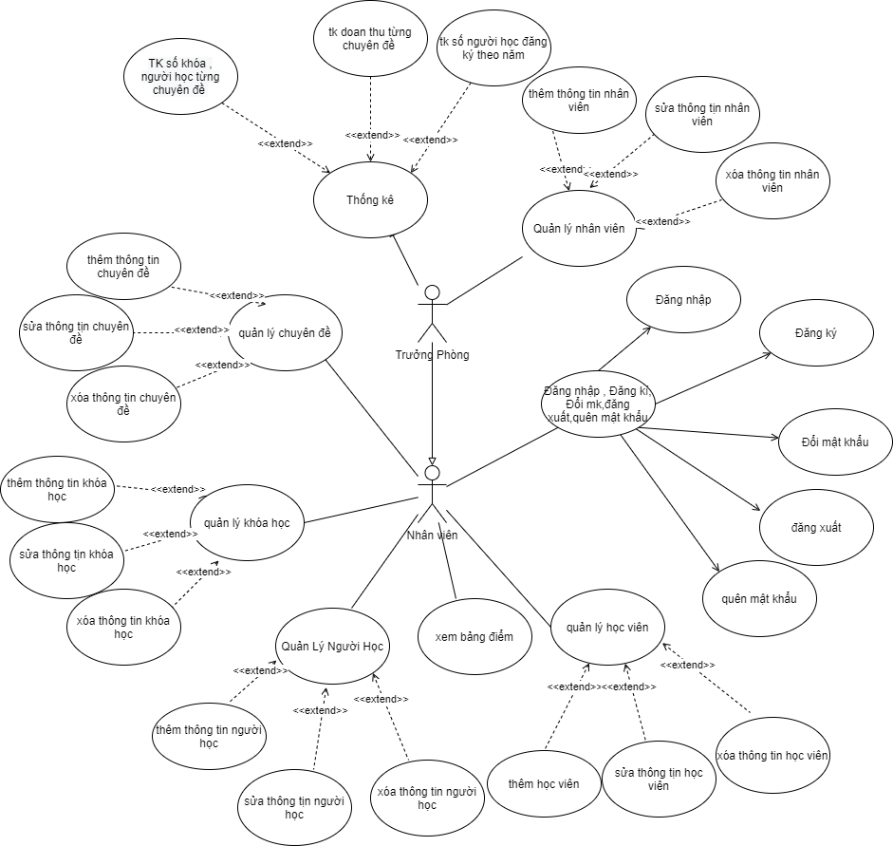

## Đặc tả yêu cầu hệ thống (SRS)

### Quản lý nhân viên

* **Mô tả chức năng:**

Chức năng quản lý nhân viên được sử dụng để quản lý thông tin nhân viên. Yêu cầu của chức năng này là liệt kê danh sách nhân viên, xem thông tin chi tiết của mỗi nhân viên, thêm nhân viên mới, cập nhật thông tin hoặc xóa nhân viên đã tồn tài.

* **Dữ liệu liên quan:**

Thông tin của mỗi nhân viên gồm: mã nhân viên, họ và tên, mật khẩu đăng nhập, vai trò của nhân viên (gồm trưởng phòng và nhân viên bình thường).

* **Đối tượng sử dụng:**

Sau khi đăng nhập thì nhân viên nào cũng có thể sử dụng chức năng này, ngoại trừ xóa thì chỉ có trưởng phòng mới sử dụng được.

### Quản lý chuyên đề

* **Mô tả chức năng:**

Chức năng quản lý chuyên đề được sử dụng để quản lý thông tin các chuyên đề.Yêu cầu của chức năng là liệt kê danh sách các chuyên đề,xem thông tin của chuyên đề,thêm mới chuyên đê,cập nhật thông tin chuyên đề hoặc xóa chuyên đề.

* **Dữ liệu liên quan:**

Thông tin của mỗi chuyên đề gồm :mã chuyên đề ,tên chuyên đề ,thời lượng,

Học phí,mô tả chuyên đề ,hình ảnh lề chuyên đề.

* **Đối tượng sử dụng:**

Sau khi đăng nhập thì nhân viên nào cũng có thể sử dụng chức năng này, ngoại trừ xóa thì chỉ có trưởng phòng mới sử dụng được.

### Quản lý người học

* **Mô tả chức năng:**

Chức năng quản lý người học được sử dụng để quản lý thông tin người học.Yêu cầu của chức năng là liệt kê danh sách người học ,xem thông tin của người học,thêm mới người học,cập nhật thông tin của người học hoặc xóa người học.

* **Dữ liệu liên quan:**

Thông tin của mỗi người học gồm :mã người học,họ tên ,giới tính ,ngày sinh,điện thoại,địa chị mail,ghi chú

* **Đối tượng sử dụng:**

Sau khi đăng nhập thì nhân viên nào cũng có thể sử dụng chức năng này, ngoại trừ xóa thì chỉ có trưởng phòng mới sử dụng được.

### Quản lý khóa học

* **Mô tả chức năng:**

Chức năng quản lý khóa học được sử dụng để quản lý thông tin khóa học.Yêu cầu của chức năng là liệt kê danh sách khóa học,xem thông tin của khóa học,thêm mới khóa học,cập nhật thông tin khóa học hoặc xóa khóa học.

* **Dữ liệu liên quan:**

Thông tin của mỗi khóa học gồm :chuyên đề ,học phí ,người tạo,ngày khai giảng,thời lượng,ngày tạo,ghi chú

* **Đối tượng sử dụng:**

Sau khi đăng nhập thì nhân viên nào cũng có thể sử dụng chức năng này, ngoại trừ xóa thì chỉ có trưởng phòng mới sử dụng được.

### Quản lý học viên

* **Mô tả chức năng:**

Chức năng quản lý học viên được sử dụng để quản lý thông tin học viên.Yêu cầu của chức năng là liệt kê danh sách học viên,xem thông tin của học viên thêm mới học viên cập nhật thông tin học viên hoặc xóa học viên.

* **Dữ liệu liên quan:**

Thông tin của mỗi học viên gồm :mã học viên ,mã khóa học ,mã người học ,điểm.

* **Đối tượng sử dụng:**

Sau khi đăng nhập thì nhân viên nào cũng có thể sử dụng chức năng này, ngoại trừ xóa thì chỉ có trưởng phòng mới sử dụng được.

### Quản lý tổng hợp – thống kê

* **Mô tả chức năng:**

Chức năng tổng hợp thống kê sử dụng để thống kê các hoạt động của trung tâm.yêu cầu hiển thị các danh sách thống kê.

* **Dữ liệu liên quan:**

Thông tin của thống kê người học :năm ,số người học,đầu tiên,sau cùng.

Thông tin của thống kê bảng điểm:mã người học,họ tên,điểm,xếp loại.

Thông tin của thống kê tổng hợp điểm:chuyên để,số học viên,cao nhất,thấp nhấp ,điểm trung bình.

Thông tin của thống kê doang thu:chuyên đề ,số khóa ,số học viên,doanh thu,học phí cao nhất,học phí thấp nhất ,học phí trung bình

* **Đối tượng sử dụng:**

Sau khi đăng nhập thì quản lý mới có thể sử dụng chức năng này.

### Đăng nhập

* **Mô tả chức năng:**

Chức năng đăng nhập được sử dụng để đăng nhập vào hệ thống.yêu cầu người dung nhập thông tin tên đăng nhập và mật khẩu để đăng nhập vao hệ thống.

* **Dữ liệu liên quan:**

Thông tin của mỗi học viên gồm :tên đăng nhập,mật khẩu.

* **Đối tượng sử dụng:**

Sau khi đăng nhập thì nhân viên nào cũng có thể sử dụng chức năng này

### Đổi mật khẩu

* **Mô tả chức năng:**

Chức năng đổi mật khẩu được sử dụng để đổi mật khẩu tài khoản.yêu cầu người dung nhập thông tin tên đăng nhập và mật khẩu cũ ,mât khẩu mới để đổi mật khẩu tài khoản.

* **Dữ liệu liên quan:**

Thông tin của mỗi học viên gồm :tên đăng nhập,mật khẩu cũ,mật khẩu mới.

* **Đối tượng sử dụng:**

Sau khi đăng nhập thì nhân viên nào cũng có thể sử dụng chức năng này

## Sơ đồ triển khai và yêu cầu hệ thống

### Sơ đồ triển khai

Ứng dụng phần mềm được xây dựng để phục vụ cho nhiều người dùng nhưng cơ sở dữ liệu thì lưu trữ tập trung.

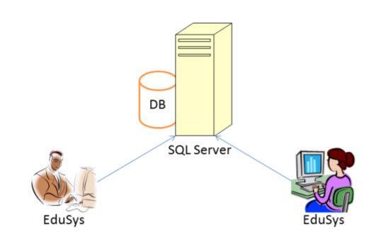

- Cần một máy cài SQL Server 2008+. Máy này cần hệ điều hành window xp trở lên

-Các máy nhân viên phòng đào tạo cài phần mềm edusys. Các máy nhân viên cần JDK 1.8+ với hệ điều hành bất ký

### Yêu cầu hệ thống

-máy tính cài SQL Server 2008+,hệ điều hành window 10 trở lên.

-cài đặt phần mềm

# Thiết kế ứng dụng

## Mô hình công nghệ ứng dụng

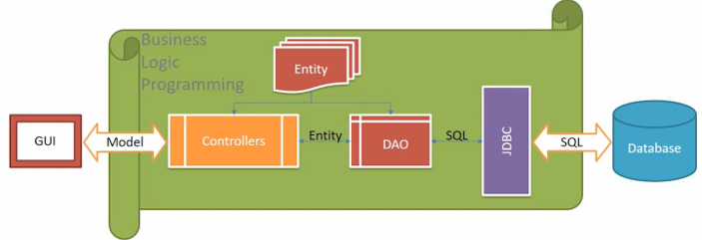

**-Controllers**:xử lý nghiệp vụ (Business Logic).

**-Entity,DAO:**Thực thể và Data Access Object.

**-JDBC**:Nền tảng lập trình CSDL trong java (Java Database Connectivity)

## Thực thể

### Sơ đồ quan hệ thực thể (ERD)

Trong hệ thống đã được mô tả trên chúng ta thấy có các thực thể sau

- Chuyên đề: quản lý chuyên đề đào tạo ngắn hạn

- Khóa học: quản lý thông tin khóa học được tạo ra từ chuyên đề. Có nghĩa là mỗi chuyên đề có thể tạo ra nhiều khóa học.

- Người học: quản lý thông tin của người đăng ký học

- Học viên: Học viên là người học đăng ký học chuyên đề. Mỗi học viên có thể đăng ký học nhiều chuyên đề khác nhau mà không cần phải nhập lại.

- Nhân viên: là người quản trị cần có thông tin đăng nhập đồng thời được ghi nhận mỗi khi nhân viên tạo người học mới hoặc khóa học mới. Sau khi phân tích chúng ta có thể thấy các thực thể có mối quan hệ với nhau như sơ đồ ERD sau

1. ERD Diagram level 1

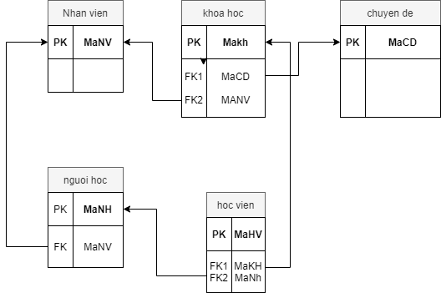

2. ERD Diagram level 2

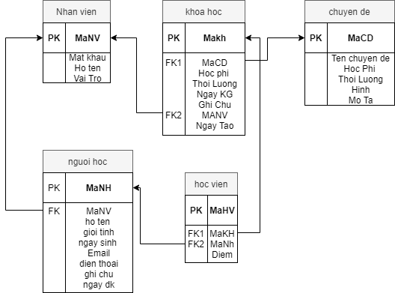

Yêu cầu ràng buộc quan hệ:

-Tất cả các relationship đều là CASCADE (cập nhật dây chuyền)

- Tất cả các relationship đều là NO ACTION ngoại trừ KhoaHoc-HocVien là CASCADE

### Chi tiết thực thể

#### Thực thể Nhân viên

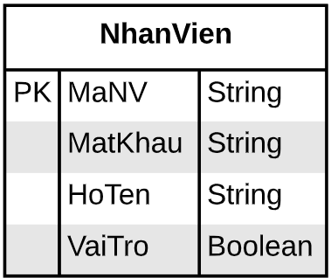

|  |  |  |
| --- | --- | --- |
| **Thuộc tính** | **Kiểu dữ liệu** | **Mô tả** |
| MaNV | String | Mã nhân viên |
| MatKhau | String | Mật khẩu |
| HoTen | String | Họ và tên nhân viên |
| VaiTro | Boolean | Vai trò gồm trưởng phòng và nhân viên bình thường |

#### Thực thể Chuyên đề

|  |  |  |
| --- | --- | --- |
| ChuyenDe | | |
| PK | MaCD | String |
| TenCD | String |
| HocPhi | Float |
| Thoi Luong | String |
| Hinh | String |
| MoTa | String |

|  |  |  |
| --- | --- | --- |
| **Thuộc tính** | **Kiểu dữ liệu** | **Mô tả** |
| MaCD | String | Mã chuyên đề |
| TenCD | String | Tên chuyên đề |
| Hocphi | float | Học phí |
| hình | String | Hình ảnh của chuyên đề |
| MoTa | String | Mô tả về chuyên đề |

#### Thực thể Người học

|  |  |  |
| --- | --- | --- |
| NguoiHoc | | |
| PK    FK | MaNH | String |
| HoTen | String |
| NgaySinh | String |
| GioiTinh | Boolean |
| DienThoai | String |
| email | String |
| GhiChu | String |
| MaNV | String |
| NgayDK | String |

|  |  |  |
| --- | --- | --- |
| **Thuộc tính** | **Kiểu dữ liệu** | **Mô tả** |
| MaNH | String | Mã Người học |
| HoTen | String | Họ tên của người học |
| NgaySinh | float | Ngày sinh của người học |
| GioiTinh | Boolean | Gồm giới tính man hoặc nữ |
| DienThoai | String | Điện thoại của người dung |
| email | String | Email của người dung |
| GhiChu | String | Ghi chú 1 số thông tin của người dung |
| MaNV | String | Mã nhân viên ,người đăng ký cho người học |
| NgayDK | String | Ngày đăng ký học của người học |

#### Thực thể Khóa học

|  |  |  |
| --- | --- | --- |
| KhoaHoc | | |
| PK  FK1  FK2 | MaKH | String |
| MaCD | String |
| Hocphi | Float |
| ThoiLuong | String |
| NgayKG | String |
| GhiChu | String |
| MaNv | String |
| NgayTao | String |

|  |  |  |
| --- | --- | --- |
| **Thuộc tính** | **Kiểu dữ liệu** | **Mô tả** |
| MaKH | String | Mã Khóa học |
| MaCD | String | Mã chuyên đề tạo ra khóa học |
| hocPhi | float | Học phí của khóa học |
| ThoiLuong | String | Thời lượng học của khóa học |
| NgayKG | String | Ngày K G |
| GhiChu | String | Ghi chú của khóa học |
| MaNV | String | Mã nhân viên tạo ra khóa học |
| NgayTao | String | Ngày tạo khóa học |

#### Thực thể Học viên

|  |  |  |
| --- | --- | --- |
| HocVien | | |
| PK  FK1  FK2 | MaHV | String |
| MaKH | String |
| MaNH | String |
| Diem | FLoat |

|  |  |  |
| --- | --- | --- |
| **Thuộc tính** | **Kiểu dữ liệu** | **Mô tả** |
| MaHV | String | Mã học viên |
| MaKH | String | Mã khóa học |
| MaNH | String | Mã người học |
| diem | float | Điểm của người dùng |

## Giao diện

### Sơ đồ tổ chức giao diện

Giao diện chính là một cửa sổ chứa menu chính và toolbar. Thông qua đó để đi đến các giao diện thành viên để thực hiện các chức năng trong hệ thống.

Theo yêu cầu thì mọi nhân viên phải đăng nhập trước khi sử dụng ứng dụng nên form đăng nhập xuất hiện trước để yêu cầu đăng nhập.

Ngoài ra mỗi ứng dụng trong thời gian khởi động

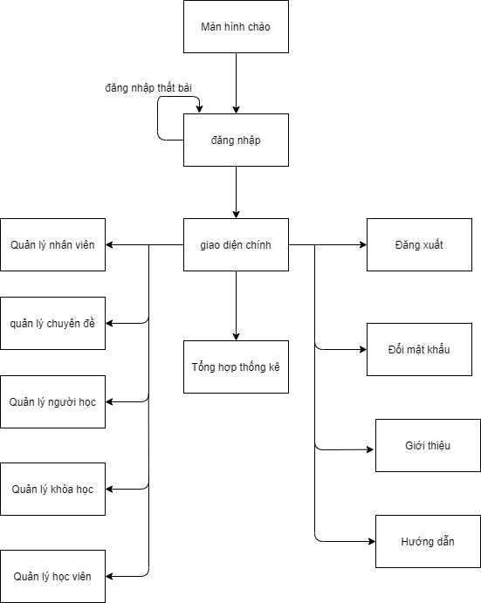

### Giao diện cửa sổ chính

* *Phác thảo giao diện cho cửa sổ chính và mô tả các hoạt động trên giao diện*

**Giao diện:**

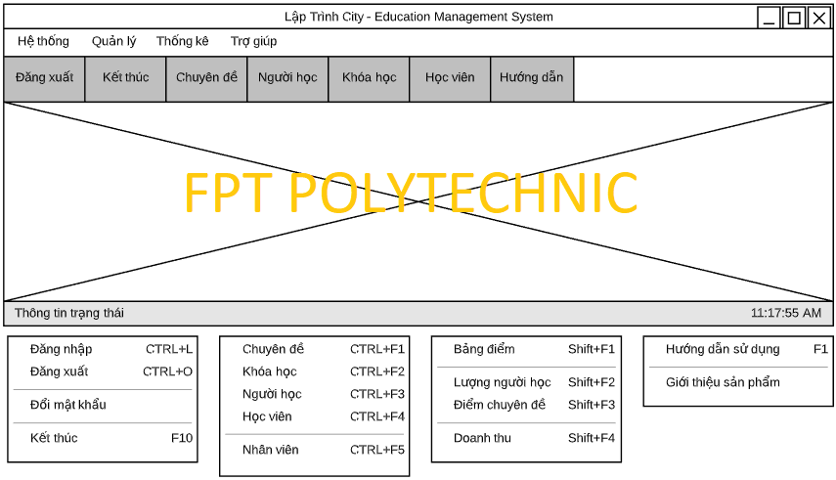

**Mô tả hoạt động**

|  |  |  |  |
| --- | --- | --- | --- |
| **TT** | **Điều khiển** | **Sự kiện** | **Mô tả hoạt động** |
| 1 | Cửa sổ | Initialize | Đưa cửa sổ ra giữa màn hình |
| 2 | [Đăng xuất] | Click | Đăng xuất và hiển thị DangNhapJDialog |
| 3 | [Đổi mật khẩu] | Click | Hiển thị DoiMatKhauJDialog |
| 4 | [Chuyên đề] | Click | Hiển thị ChuyenDeJDialog |
| 5 | [Bảng điểm] | Click | Hiển thị ThongKeJDialog.Tabs[0] |
|  | … |  |  |

### Giao diện chức năng

#### Cửa sổ quản lý nhân viên

**Giao diện**

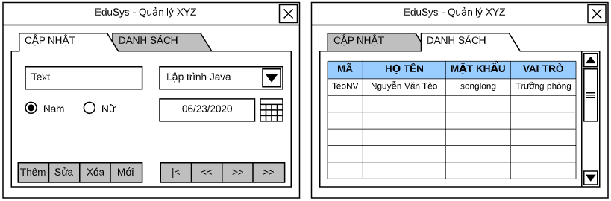

**Mô tả hoạt động**

|  |  |  |  |
| --- | --- | --- | --- |
| **TT** | **Điều khiển** | **Sự kiện** | **Mô tả hoạt động** |
| 1 | Cửa sổ | Initialize | Hiển thị tất cả nhân viên lên bảng |
| 2 | [Thêm] | Click | Validation, Thêm vào CSDL một nhân viên mới với dữ liệu nhập từ form |
| 3 | [Sửa] | Click | Validation, Cập nhật thông tin nhân viên đang xem trên form vào CSDL |
| 4 | [Xóa] | Click | Xóa nhân viên có mã đang xem trên form |
| 5 | [Mới] | Click | Xóa trắng form |
| 6 | Bảng | Click | Hiển thị thông tin của nhân viên trên hàng được chọn của bảng lên form để xem |
| 7 | [|<] | Click | Hiển thị thông tin của nhân viên của hàng đầu tiên của bảng lên form để xem |
| 8 | [<<] | Click | Hiển thị thông tin của nhân viên của hàng kế trước hàng được chọn của bảng lên form để xem |
| 9 | [>>] | Click | Hiển thị thông tin của nhân viên của hàng kế sau hàng được chọn của bảng lên form để xem |
| 10 | [>|] | Click | Hiển thị thông tin của nhân viên của hàng cuối cùng của bảng lên form để xem |

#### Cửa sổ quản lý chuyên đề

**Giao diện:**

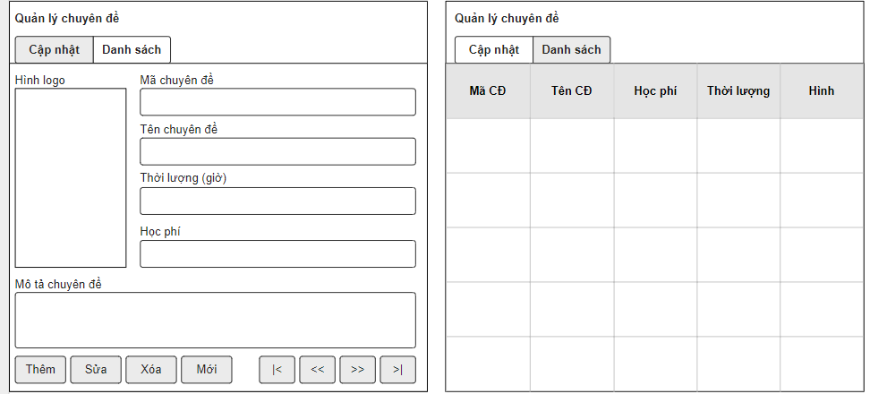

**Mô tả hoạt động:**

|  |  |  |  |
| --- | --- | --- | --- |
| **TT** | **Điều khiển** | **Sự kiện** | **Mô tả hoạt động** |
| 1 | [Thêm] | Click | Validation, Thêm vào CSDL một chuyên đề mới với dữ liệu nhập từ form |
| 2 | [Sửa] | Click | Validation, Cập nhật thông tin chuyên đề đang xem trên form vào CSDL |
| 3 | [Xóa] | Click | Xóa chuyên đề có mã đang xem trên form |
| 4 | [Mới] | Click | Xóa trắng form |
| 5 | Cửa sổ | Initialize | Hiển thị tất cả chuyên đề lên bảng |
| 6 | Bảng | Click | Hiển thị thông tin của chuyên đề trên đang được chọn của bảng lên form để xem |
| 7 | [|<] | Click | Hiển thị thông tin của chuyên đề của hàng đầu tiên của bảng lên form để xem |
| 8 | [<<] | Click | Hiển thị thông tin của chuyên đề của hàng kế trước hàng được chọn của bảng lên form để xem |
| 9 | [>>] | Click | Hiển thị thông tin của chuyên đề của hàng kế sau hàng được chọn của bảng lên form để xem |
| 10 | [>|] | Click | Hiển thị thông tin của chuyên đề của hàng cuối cùng của bảng lên form để xem |
| **TT** | **Điều khiển** | **Sự kiện** | **Mô tả hoạt động** |
| 1 | thêm |  |  |
| 2 |  |  |  |

#### Cửa sổ quản lý người học

**Giao diện:**

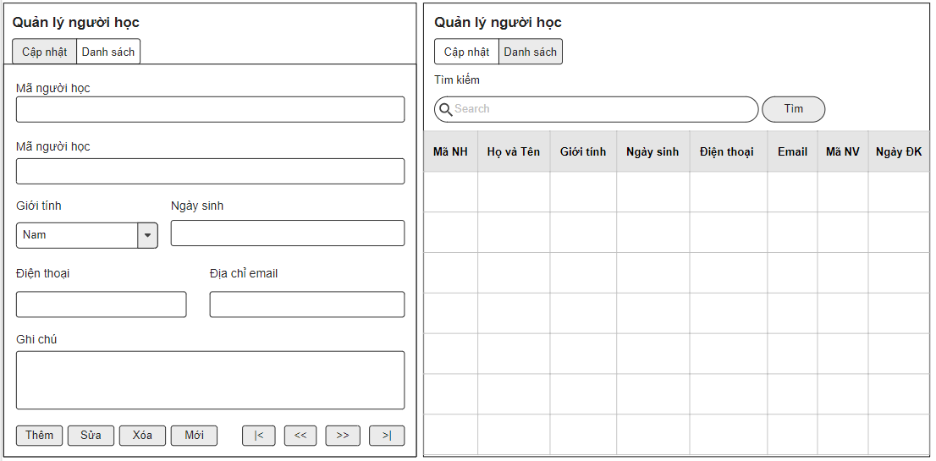

**Mô tả hoạt động:**

|  |  |  |  |
| --- | --- | --- | --- |
| **TT** | **Điều khiển** | **Sự kiện** | **Mô tả hoạt động** |
| 1 | [Thêm] | Click | Validation, Thêm vào CSDL một người học mới với dữ liệu nhập từ form |
| 2 | [Sửa] | Click | Validation, Cập nhật thông tin người học đang xem trên form vào CSDL |
| 3 | [Xóa] | Click | Xóa người học có mã đang xem trên form |
| 4 | [Mới] | Click | Xóa trắng form |
| 5 | Cửa sổ | Initialize | Hiển thị tất cả người học lên bảng |
| 6 | Bảng | Click | Hiển thị thông tin của người học trên ang được chọn của bảng lên form để xem |
| 7 | [|<] | Click | Hiển thị thông tin của người học của hàng đầu tiên của bảng lên form để xem |
| 8 | [<<] | Click | Hiển thị thông tin của người học của hàng kế trước hàng được chọn của bảng lên form để xem |
| 9 | [>>] | Click | Hiển thị thông tin của người học của hàng kế sau hàng được chọn của bảng lên form để xem |
| 10 | [>|] | Click | Hiển thị thông tin của người học của hàng cuối cùng của bảng lên form để xem |

#### Cửa sổ quản lý khóa học

**Giao diện:**

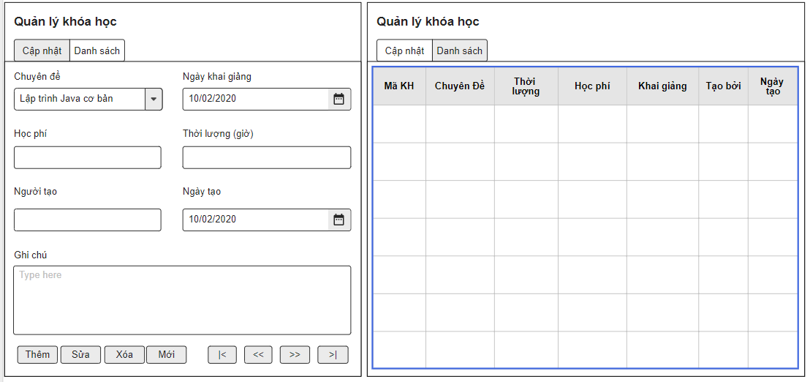

**Mô tả hoạt động:**

|  |  |  |  |
| --- | --- | --- | --- |
| **TT** | **Điều khiển** | **Sự kiện** | **Mô tả hoạt động** |
| 1 | [Thêm] | Click | Validation, Thêm vào CSDL một khóa học mới với dữ liệu nhập từ form |
| 2 | [Sửa] | Click | Validation, Cập nhật thông tin khóa học đang xem trên form vào CSDL |
| 3 | [Xóa] | Click | Xóa khóa học có mã đang xem trên form |
| 4 | [Mới] | Click | Xóa trắng form |
| 5 | Cửa sổ | Initialize | Hiển thị tất cả khóa học lên bảng |
| 6 | Bảng | Click | Hiển thị thông tin của khóa học trên đang được chọn của bảng lên form để xem |
| 7 | [|<] | Click | Hiển thị thông tin của khóa học của hàng đầu tiên của bảng lên form để xem |
| 8 | [<<] | Click | Hiển thị thông tin của khóa học của hàng kế trước hàng được chọn của bảng lên form để xem |
| 9 | [>>] | Click | Hiển thị thông tin của khóa học của hàng kế sau hàng được chọn của bảng lên form để xem |
| 10 | [>|] | Click | Hiển thị thông tin của khóa học của hàng cuối cùng của bảng lên form để xem |

#### Cửa sổ quản lý học viên

**Giao diện:**

**Mô tả hoạt động:**

|  |  |  |  |
| --- | --- | --- | --- |
| **TT** | **Điều khiển** | **Sự kiện** | **Mô tả hoạt động** |
| 1 | [Thêm] | Click | Validation, Thêm vào CSDL một học viên mới với dữ liệu nhập từ form |
| 2 | [Sửa] | Click | Validation, Cập nhật thông tin học viên đang xem trên form vào CSDL |
| 3 | [Xóa] | Click | Xóa học viên có mã đang xem trên form |
| 4 | [Mới] | Click | Xóa trắng form |
| 5 | Cửa sổ | Initialize | Hiển thị tất cả học viên lên bảng |
| 6 | Bảng | Click | Hiển thị thông tin của học viên trên đang được chọn của bảng lên form để xem |
| 7 | [|<] | Click | Hiển thị thông tin của học viên của hàng đầu tiên của bảng lên form để xem |
| 8 | [<<] | Click | Hiển thị thông tin của học viên của hàng kế trước hàng được chọn của bảng lên form để xem |
| 9 | [>>] | Click | Hiển thị thông tin của học viên của hàng kế sau hàng được chọn của bảng lên form để xem |
| 10 | [>|] | Click | Hiển thị thông tin của học viên của hàng cuối cùng của bảng lên form để xem |

#### Cửa sổ thống kê

**Giao diện:**

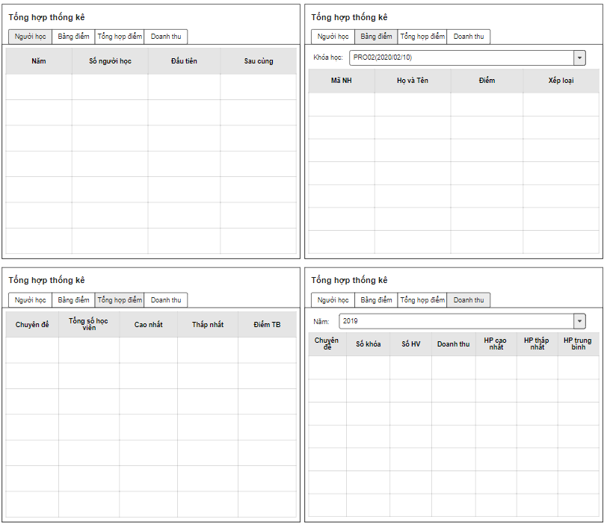

**Mô tả hoạt động:**

|  |  |  |  |
| --- | --- | --- | --- |
| **TT** | **Điều khiển** | **Sự kiện** | **Mô tả hoạt động** |
| 1 | Cửa sổ người học | Click | hiển thị thông tin thống kê |
| 2 | Cửa sổ bảng điểm | Click | hiển thị thông tin thống kê |
|  | Cửa sổ tổng hợp điểm | Click | hiển thị thông tin thống kê |
|  | Cửa sổ doanh thu | Click | hiển thị thông tin thống kê |

### Các giao diện hỗ trợ khác

#### Cửa sổ chào

**Giao diện**



**Mô tả hoạt động**

|  |  |  |  |
| --- | --- | --- | --- |
| **TT** | **Điều khiển** | **Sự kiện** | **Mô tả hoạt động** |
| 1 | Cửa sổ doanh thu | khởi động form | chạy giao diện cửa sổ chào |

#### Cửa sổ đăng nhập

**Giao diện**

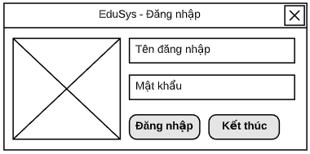

**Mô tả hoạt động**

|  |  |  |  |
| --- | --- | --- | --- |
| **TT** | **Điều khiển** | **Sự kiện** | **Mô tả hoạt động** |
| 1 | đăng nhâp | Click | đăng nhập vào hệ thống khi đúng thông tin |
| 2 | kết thúc | Click | thoát khỏi form đăng nhập |

#### Cửa sổ đổi mật khẩu

**Giao diện:**

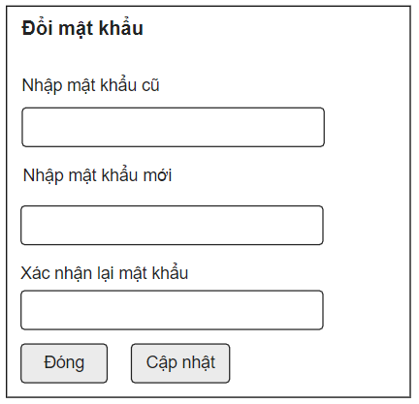

**Mô tả hoạt động:**

|  |  |  |  |
| --- | --- | --- | --- |
| **TT** | **Điều khiển** | **Sự kiện** | **Mô tả hoạt động** |
| 1 | đóng | Click | đóng form đổi mật khẩu |
| 2 | cập nhật | Click | đổi lại mật khẩu tài khoản của người dùng |

#### Cửa sổ giới thiệu

**Giao diện:**

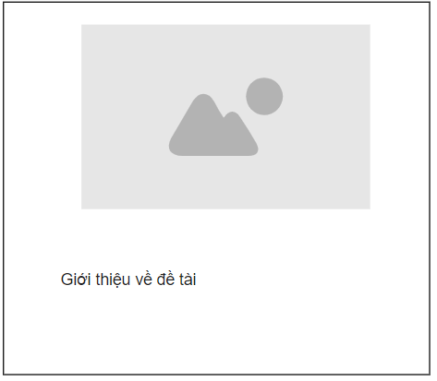

**Mô tả hoạt động:**

|  |  |  |  |
| --- | --- | --- | --- |
| **TT** | **Điều khiển** | **Sự kiện** | **Mô tả hoạt động** |
| 1 | chọn vào giới thiệu | Click | Giới thiệu cho người dung về ứng dụng |

#### Cửa sổ hướng dẫn

**Giao diện:**

# Thực hiện dự án

## Tạo giao diện với Swing

* *Mỗi của sổ chức năng cần làm rõ các mục sau đây:*
  + *Hình giao diện của cửa sổ chức năng*
  + *Bảng mô tả các điều khiển (control) và tên của chúng*

### Cửa sổ chính (EduSysJFrame)

**Giao diện**

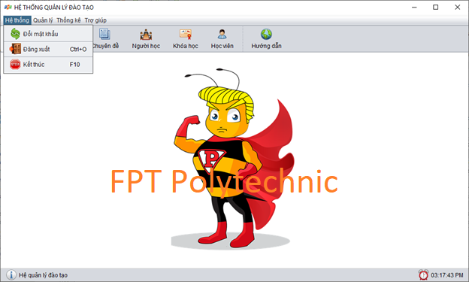

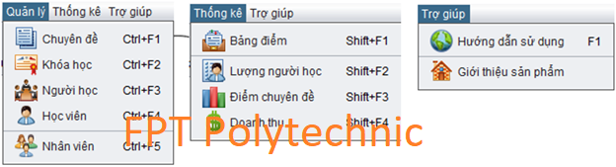

**Đặt tên các điều khiển**

|  |  |  |  |
| --- | --- | --- | --- |
| **TT** | **Điều khiển** | **Tên** | **Giá trị** |
| 1 | JFrame | name | EduSysJFrame |
|  |  | title | HỆ THỐNG QUẢN LÝ |
|  |  | IconImage | fpt-logo.png |
| 2 | JMenuBar | name | menuBar |
| 2.1 | JMenu | name | mnuHeThong |
|  |  | text | Hệ thống |
| 2.1.1 | JMenuItem | name | mniDangNhap |
|  |  | text | Đăng nhập |
|  |  | icon | key.png |
|  |  | accelerator | CTRL+L |
|  | … |  |  |
| 2.2 | JMenu | name | mnuQuanLy |
|  |  | text | Quản lý |
| 2.2.1 | JMenuItem | name | mniChuyenDe |
|  |  | text | Chuyên đề |
|  |  | icon | chuyen-de.png |
|  |  | accelerator | CTRL+F1 |
|  | … |  |  |

### Các cửa sổ quản lý

#### Cửa sổ quản lý nhân viên (NhanVienJDialog)

**Giao diện**

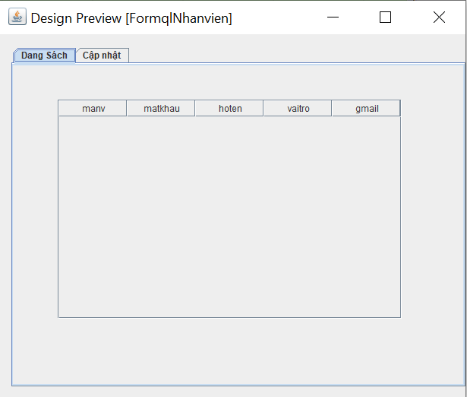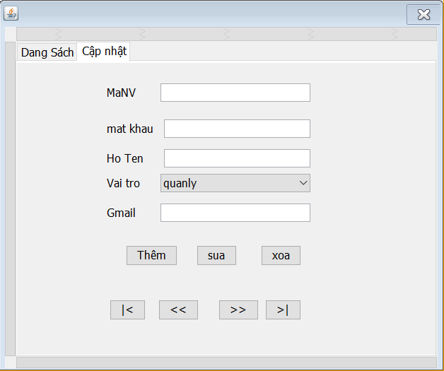

**Đặt tên các điều khiển**

|  |  |  |  |
| --- | --- | --- | --- |
| **TT** | **Điều khiển** | **Tên** | **Giá trị** |
| 1 |  |  |  |
|  |  |  |  |

#### Cửa sổ quản lý chuyên đề (ChuyenDeJDialog)

**Giao diện**

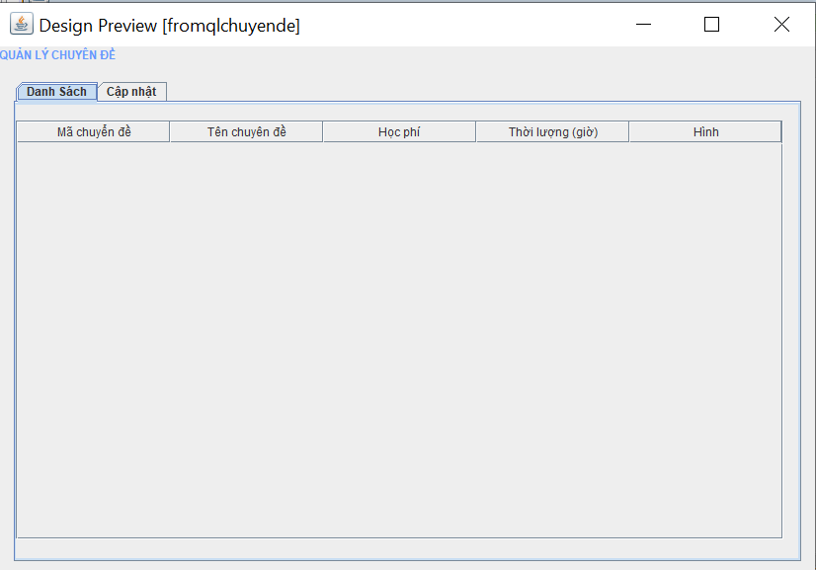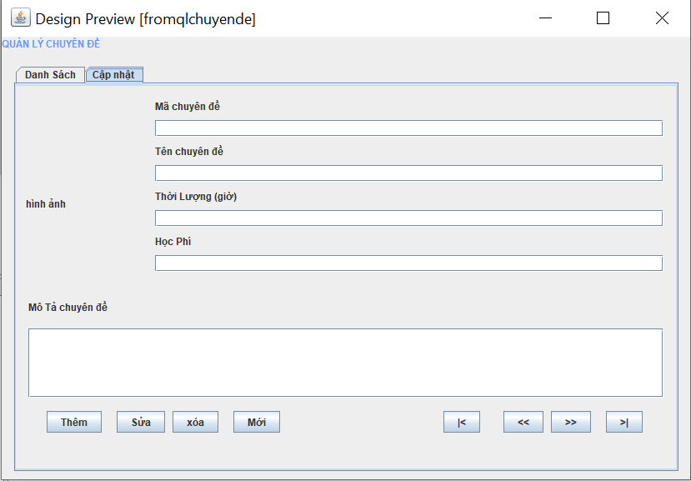

**Đặt tên các điều khiển**

|  |  |  |  |
| --- | --- | --- | --- |
| **TT** | **Điều khiển** | **Tên** | **Giá trị** |
| 1 |  |  |  |
|  |  |  |  |

#### Cửa sổ quản lý người học (NguoiHocJDialog)

**Giao diện**

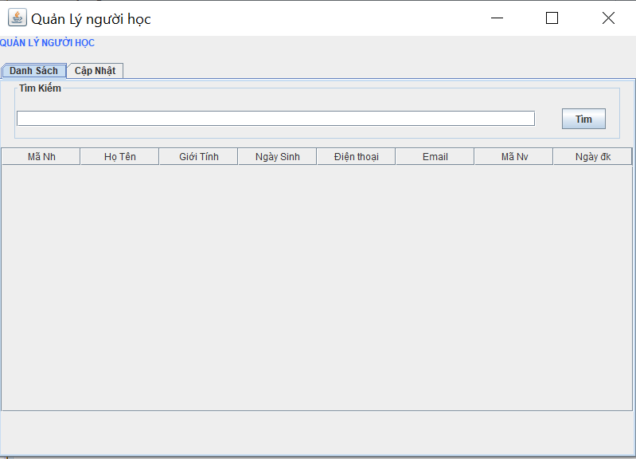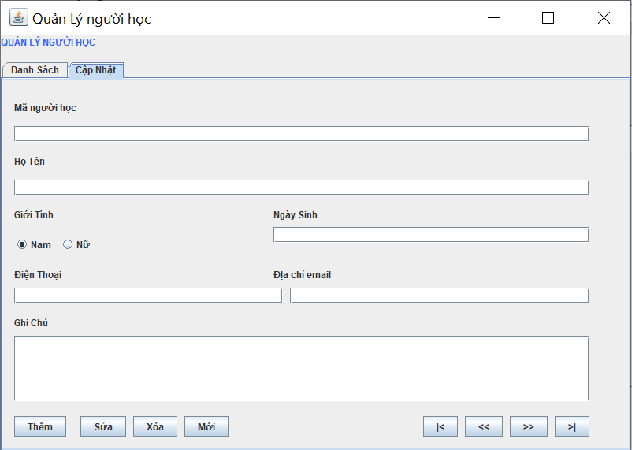

**Đặt tên các điều khiển**

|  |  |  |  |
| --- | --- | --- | --- |
| **TT** | **Điều khiển** | **Tên** | **Giá trị** |
| 1 |  |  |  |
|  |  |  |  |

#### Cửa sổ quản lý khóa học (KhoaHocJDialog)

**Giao diện**

**Đặt tên các điều khiển**

|  |  |  |  |
| --- | --- | --- | --- |
| **TT** | **Điều khiển** | **Tên** | **Giá trị** |
| 1 |  |  |  |
|  |  |  |  |

#### Cửa sổ quản lý học viên (HocVienJDialog)

**Giao diện**

**Đặt tên các điều khiển**

|  |  |  |  |
| --- | --- | --- | --- |
| **TT** | **Điều khiển** | **Tên** | **Giá trị** |
| 1 |  |  |  |
|  |  |  |  |

### Cửa sổ tổng hợp thống kê (ThongKeJDialog)

**Giao diện**

**Đặt tên các điều khiển**

|  |  |  |  |
| --- | --- | --- | --- |
| **TT** | **Điều khiển** | **Tên** | **Giá trị** |
| 1 |  |  |  |
|  |  |  |  |

### Các giao diện hỗ trợ khác

#### Cửa sổ chào (ChaoJDialog)

**Giao diện**

**Đặt tên các điều khiển**

|  |  |  |  |
| --- | --- | --- | --- |
| **TT** | **Điều khiển** | **Tên** | **Giá trị** |
| 1 |  |  |  |
|  |  |  |  |

#### Cửa sổ giới thiệu (GioiThieuJDialog)

**Giao diện**

**Đặt tên các điều khiển**

|  |  |  |  |
| --- | --- | --- | --- |
| **TT** | **Điều khiển** | **Tên** | **Giá trị** |
| 1 |  |  |  |
|  |  |  |  |

#### Cửa sổ đăng nhập (DangNhapJDialog)

**Giao diện**

**Đặt tên các điều khiển**

|  |  |  |  |
| --- | --- | --- | --- |
| **TT** | **Điều khiển** | **Tên** | **Giá trị** |
| 1 |  |  |  |
|  |  |  |  |

#### Cửa sổ đổi mật khẩu (DoiMatKhauJDialog)

**Giao diện**

**Đặt tên các điều khiển**

|  |  |  |  |
| --- | --- | --- | --- |
| **TT** | **Điều khiển** | **Tên** | **Giá trị** |
| 1 |  |  |  |
|  |  |  |  |

## Tạo CSDL với SQL Server

### Sơ đồ quan hệ

* *Hình: Sơ đồ quan hệ*
* *Ràng buộc: Mô tả ràng buộc của các quan hệ*

### Chi tiết các bảng

* *Mỗi bảng cần viết theo hướng dẫn sau đây:*

#### Bảng NhanVien

**Cấu trúc bảng**

|  |  |  |  |
| --- | --- | --- | --- |
| **Tên cột** | **Kiểu dữ liệu** | **Ràng buộc** | **Mô tả** |
| MaNV | NVARCHAR(20) | PK, NOT NULL | Mã nhân viên |
| MatKhau | NVARCHAR(50) | NOT NULL | Mật khẩu |
| HoTen | NVARCHAR(50) | NOT NULL | Họ và tên |
| VaiTro | BIT | DEFAULT 0 | 1 là trưởng phòng, 0 là nhân viên |

**Mã lệnh tạo bảng**

|  |
| --- |
| CREATE TABLE NhanVien  (  MaNV NVARCHAR(50) NOT NULL,  MatKhau NVARCHAR(50) NOT NULL,  HoTen NVARCHAR(50) NOT NULL,  VaiTro BIT NOT NULL,  PRIMARY KEY(MaNV)  ) |

**Câu lệnh SQL cơ bản**

|  |
| --- |
| INSERT INTO NhanVien (MaNV, MatKhau, HoTen, VaiTro) VALUES (?, ?, ?, ?)  UPDATE NhanVien SET MatKhau = ?, HoTen = ?, VaiTro = ? WHERE MaNV = ?  DELETE FROM NhanVien WHERE MaNV = ?  SELECT * FROM NhanVien WHERE MaNV = ? |

#### Bảng ChuyenDe

**Cấu trúc bảng**

|  |  |  |  |
| --- | --- | --- | --- |
| **Tên cột** | **Kiểu dữ liệu** | **Ràng buộc** | **Mô tả** |
|  |  |  |  |

**Mã lệnh tạo bảng**

|  |
| --- |
|  |

**Câu lệnh SQL cơ bản**

|  |
| --- |
|  |

#### Bảng NguoiHoc

**Cấu trúc bảng**

|  |  |  |  |
| --- | --- | --- | --- |
| **Tên cột** | **Kiểu dữ liệu** | **Ràng buộc** | **Mô tả** |
|  |  |  |  |

**Mã lệnh tạo bảng**

|  |
| --- |
|  |

**Câu lệnh SQL cơ bản**

|  |
| --- |
|  |

#### Bảng KhoaHoc

**Cấu trúc bảng**

|  |  |  |  |
| --- | --- | --- | --- |
| **Tên cột** | **Kiểu dữ liệu** | **Ràng buộc** | **Mô tả** |
|  |  |  |  |

**Mã lệnh tạo bảng**

|  |
| --- |
|  |

**Câu lệnh SQL cơ bản**

|  |
| --- |
|  |

#### Bảng HocVien

**Cấu trúc bảng**

|  |  |  |  |
| --- | --- | --- | --- |
| **Tên cột** | **Kiểu dữ liệu** | **Ràng buộc** | **Mô tả** |
|  |  |  |  |

**Mã lệnh tạo bảng**

|  |
| --- |
|  |

**Câu lệnh SQL cơ bản**

|  |
| --- |
|  |

### Thủ tục lưu

* *Mỗi thủ tục lưu cần làm rõ các vấn đề sau đây:*
  + *Mô tả, mục đích sử dụng*
  + *Tham số vào*
  + *Kết quả ra*

#### Sp_BangDiem()

|  |  |
| --- | --- |
| **Mã nguồn** | CREATE PROC sp_BangDiem(@MaKH INT)  AS BEGIN  SELECT  nh.MaNH,  nh.HoTen,  hv.Diem  FROM HocVien hv  JOIN NguoiHoc nh ON nh.MaNH=hv.MaNH  WHERE hv.MaKH = @MaKH  ORDER BY hv.Diem DESC  END |
| **Mô tả** | Proc này được sử dụng để truy vấn bảng điểm của khóa học |
| **Tham số** | @MaKH là mã khóa học cần truy vấn bảng điểm |
| **Kết quả** | [MaNH, TenNH, Diem] |

#### Sp_DoanhThu()

|  |  |
| --- | --- |
| **Mã nguồn** |  |
| **Mô tả** |  |
| **Tham số** |  |
| **Kết quả** |  |

#### Sp_LuongNguoiHoc()

|  |  |
| --- | --- |
| **Mã nguồn** |  |
| **Mô tả** |  |
| **Tham số** |  |
| **Kết quả** |  |

#### Sp_DiemChuyenDe()

|  |  |
| --- | --- |
| **Mã nguồn** |  |
| **Mô tả** |  |
| **Tham số** |  |
| **Kết quả** |  |

## Lập trình CSDL

### Mô hình tổ chức lập trình CSDL

* *Hình và mô tả (DAO+JdbcHelper+Entity+CSDL)*

### JdbcHelper (XJdbc)

* *Mô tả lớp XJdbc*
* *Hướng dẫn sử dụng các phương thức tiện ích của XJdbc*

**Mô tả:**

XJdbc là lớp tiện ích hỗ trợ lập trình JDBC. Lớp này gồm 3 phương thức được mô tả trong phần hướng dẫn sử dụng sau đây.

**Hướng dẫn sử dụng:**

* XJdbc.**query**(String sql, Object…args): ResultSet
  + Truy vấn dữ liệu từ CSDL
  + Tham số sql: câu lệnh SELECT truy vấn có chứa ?
  + Tham số: args là các giá trị cung cấp cho các dấu ? của SQL
  + Kết quả: ResultSet
* XJdbc.**update**(String sql, Object…args): int
  + Thao tác CSDL (INSERT, UPDATE, DELETE)
  + Tham số sql: câu lệnh INSERT, UPDATE, DELETE có chứa ?
  + Tham số: args là các giá trị cung cấp cho các dấu ? của SQL
  + Kết quả: số bản ghi có ảnh hưởng
* XJdbc.**value**(String sql, Object…args): Object
  + Truy vấn một giá trị từ CSDL
  + Tham số sql: câu lệnh SELECT truy vấn có chứa ?
  + Tham số: args là các giá trị cung cấp cho các dấu ? của SQL
  + Kết quả: đối tượng chứa giá trị truy vấn

### Entity Class và DAO

* *Mỗi mục cần làm rõ 2 vấn đề sau*
  + *Mô hình và mô tả lớp thực thể*
  + *Mô hình và mô tả lớp DAO*

#### Class Diagram

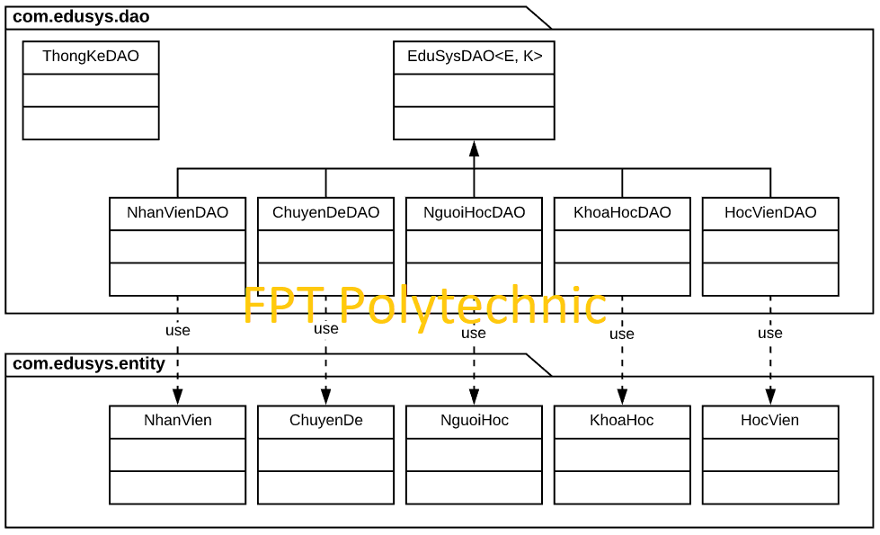

#### EduSysDAO

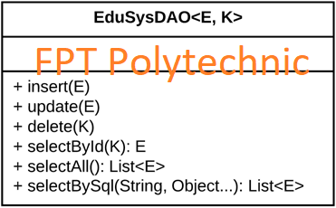

EduSysDAO là lớp trừu tượng, tổng quát (Generic) đặc tả những hành động truy xuất CSDL cơ bản nhất mà một lớp DAO cụ thể phải có. Các phương thức thực hiện truy xuất CSDL được mô tả như sau

|  |  |  |
| --- | --- | --- |
| **TT** | **Phương thức** | **Mô tả hoạt động** |
| 1 | insert(E) | Thêm mới một bản ghi với dữ liệu là entity E |
| 2 | update(E) | Cập nhật một bản ghi với dữ liệu là entity E |
| 3 | delete(K) | Xóa một bản ghi với mã K |
| 4 | selectById(K): E | Truy vấn một bản ghi với mã là K |
| 5 | selectAll(): List<E> | Truy vấn tất cả các bản ghi |
| 6 | selectBySql(String, Object…): List<E> | Truy vấn các bản ghi tùy vào sql và args |

Trên đây chỉ là các hoạt động truy xuất CSDL cơ bản. Trong một lớp DAO cụ thể, các DAO con sẽ viết mã cho các phương thức này với E là lớp Entity và K là kiểu khóa chính cụ thể đồng thời có thể bổ sung thêm các hoạt động truy xuất đặc thù riêng của từng DAO cần thiết.

#### NhanVien và NhanVienDAO

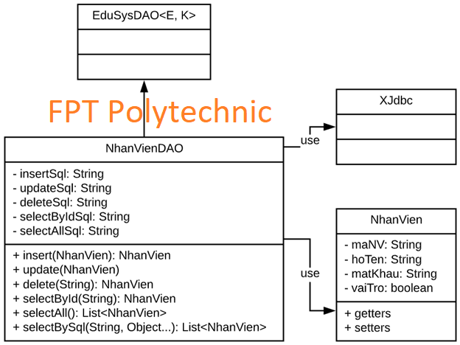

**Diễn giải**

|  |  |
| --- | --- |
| **Thành phần** | **Mô tả** |
| NhanVien | Là lớp thực thể mô tả dữ liệu nhân viên |
| NhanVienDAO | Là lớp DAO cụ thể hóa các hoạt động truy xuất CSDL với bảng NhanVien   * E được cụ thể hóa là NhanVien * K được cụ thể hóa là String * SQL là các câu lệnh thao tác dữ liệu trên bảng NhanVien |

#### ChuyenDe & ChuyenDeDAO

…

#### NguoiHoc & NguoiHocDAO

…

#### KhoaHoc & KhoaHocDAO

…

#### HocVien & HocVienDAO

…

#### ThongKeDAO

….

## Thư viện tiện ích

* *Mô tả các lớp tiện ích sau tương tự JdbcHelper(XJdbc) ở mục 4.3.2*
  + *XImage*
  + *XDate*
  + *MsgBox*
  + *Auth*

## Lập trình nghiệp vụ

* *Mỗi cửa sổ chức năng sau đây cần* 
  + *Sơ đồ tổ chức công nghệ*
  + *Mô tả tất cả các hành vi của người sử dụng tương tác lên các chức năng của các giao diện (có thể sử dụng lưu đồ thuật toán hoạt các loại sơ đồ Activity Diagram, Sequence Diagram - các loại sơ đồ này được học trong môn Nhập môn kỹ thuật phần mềm)*

### Cửa sổ chính EduSysJFrame

|  |  |  |
| --- | --- | --- |
| **TT** | **Phương thức** | **Mô tả** |
| 1 | init() | Mở cửa sổ chào  Mở cửa sổ đăng nhập  Bắt đầu hiển thị đồng hồ hệ thống |
| 2 | openDoiMatKhau() | Mở cửa sổ đổi mật khẩu |
|  | … |  |

### Các cửa sổ hỗ trợ tổ chức

#### ChaoDialog

|  |  |  |
| --- | --- | --- |
| **TT** | **Phương thức** | **Mô tả** |
| 1 | init() | Hiển thị cửa sổ ở giữa màn hình  Tăng giá trị ProgressBar, đóng cửa sổ khi giá trị bằng max |
| 2 | … |  |

#### DangNhapJDialog

|  |  |  |
| --- | --- | --- |
| **TT** | **Phương thức** | **Mô tả** |
| 1 | init() |  |
| 2 | … |  |

#### DoiMatKhauJDialog

|  |  |  |
| --- | --- | --- |
| **TT** | **Phương thức** | **Mô tả** |
| 1 | init() |  |
| 2 | … |  |

#### GioiThieuJDialog

|  |  |  |
| --- | --- | --- |
| **TT** | **Phương thức** | **Mô tả** |
| 1 | init() |  |
| 2 | … |  |

### Các cửa sổ chức năng quản lý

#### NhanVienJDialog

|  |  |  |
| --- | --- | --- |
| **TT** | **Phương thức** | **Mô tả** |
| 1 | init() |  |
| 2 | Insert() |  |
| 3 | Update() |  |
| 4 | Delete() |  |
| 5 | getForm() |  |
| 6 | setForm() |  |
| 7 | clearForm() |  |
| 8 | Edit() |  |
| 9 | fillTable() |  |
| 10 | updateStatus() |  |
| 11 | First() |  |
| 12 | Prev() |  |
| 13 | Next() |  |
| 14 | Last() |  |
|  | … |  |

#### ChuyenDeJDialog

|  |  |  |
| --- | --- | --- |
| **TT** | **Phương thức** | **Mô tả** |
| 1 | init() |  |
| 2 | Insert() |  |
| 3 | Update() |  |
| 4 | Delete() |  |
| 5 | getForm() |  |
| 6 | setForm() |  |
| 7 | clearForm() |  |
| 8 | Edit() |  |
| 9 | fillTable() |  |
| 10 | updateStatus() |  |
| 11 | First() |  |
| 12 | Prev() |  |
| 13 | Next() |  |
| 14 | Last() |  |
|  | … |  |

#### NguoiHocJDialog

|  |  |  |
| --- | --- | --- |
| **TT** | **Phương thức** | **Mô tả** |
| 1 | init() |  |
| 2 | Insert() |  |
| 3 | Update() |  |
| 4 | Delete() |  |
| 5 | getForm() |  |
| 6 | setForm() |  |
| 7 | clearForm() |  |
| 8 | Edit() |  |
| 9 | fillTable() |  |
| 10 | updateStatus() |  |
| 11 | First() |  |
| 12 | Prev() |  |
| 13 | Next() |  |
| 14 | Last() |  |
|  | … |  |

#### KhoaHocJDialog

|  |  |  |
| --- | --- | --- |
| **TT** | **Phương thức** | **Mô tả** |
| 1 | init() |  |
| 2 | Insert() |  |
| 3 | Update() |  |
| 4 | Delete() |  |
| 5 | getForm() |  |
| 6 | setForm() |  |
| 7 | clearForm() |  |
| 8 | Edit() |  |
| 9 | fillTable() |  |
| 10 | updateStatus() |  |
| 11 | First() |  |
| 12 | Prev() |  |
| 13 | Next() |  |
| 14 | Last() |  |
|  | … |  |

#### HocVienJDialog

|  |  |  |
| --- | --- | --- |
| **TT** | **Phương thức** | **Mô tả** |
| 1 | init() |  |
| 2 | Insert() |  |
| 3 | Update() |  |
| 4 | Delete() |  |
| 5 | getForm() |  |
| 6 | setForm() |  |
| 7 | clearForm() |  |
| 8 | Edit() |  |
| 9 | fillTable() |  |
| 10 | updateStatus() |  |
| 11 | First() |  |
| 12 | Prev() |  |
| 13 | Next() |  |
| 14 | Last() |  |
|  | … |  |

### Cửa sổ chức năng tổng hợp - thống kê

|  |  |  |
| --- | --- | --- |
| **TT** | **Phương thức** | **Mô tả** |
| 1 |  |  |
| 2 |  |  |

# Kiểm thử phần mềm và sửa lỗi

## DangNhapJDialog

|  |  |  |  |  |
| --- | --- | --- | --- | --- |
| **TH** | **Mô tả tình huống** | **Dữ liệu mẫu** | **Kết quả trông đợi** | **Fix** |
| 1 | Đăng nhập để trống tên và mật khẩu |  | Yêu cầu nhập | ok |
| 2 | Đăng nhập sai tên | TeoVN, songsong | Sai tên đăng nhập | not |
| 3 | Đăng nhập sai mật khẩu | TeoNV, 123 | Sai mật khẩu | 95% |
| 4 | Đăng nhập đúng | TeoNV, songlong | Đóng cửa sổ |  |

## DoiMatKhauJDialog

|  |  |  |  |  |
| --- | --- | --- | --- | --- |
| **TH** | **Mô tả tình huống** | **Dữ liệu mẫu** | **Kết quả trông đợi** | **Fix** |
| 1 |  |  |  |  |
| 2 |  |  |  |  |
| 3 |  |  |  |  |
| 4 |  |  |  |  |

## NhanVienJDialog

|  |  |  |  |  |
| --- | --- | --- | --- | --- |
| **TH** | **Mô tả tình huống** | **Dữ liệu mẫu** | **Kết quả trông đợi** | **Fix** |
| 1 |  |  |  |  |
| 2 |  |  |  |  |
| 3 |  |  |  |  |
| 4 |  |  |  |  |

## ChuyenDeJDialog

|  |  |  |  |  |
| --- | --- | --- | --- | --- |
| **TH** | **Mô tả tình huống** | **Dữ liệu mẫu** | **Kết quả trông đợi** | **Fix** |
| 1 |  |  |  |  |
| 2 |  |  |  |  |
| 3 |  |  |  |  |
| 4 |  |  |  |  |

## NguoiHocJDialog

|  |  |  |  |  |
| --- | --- | --- | --- | --- |
| **TH** | **Mô tả tình huống** | **Dữ liệu mẫu** | **Kết quả trông đợi** | **Fix** |
| 1 |  |  |  |  |
| 2 |  |  |  |  |
| 3 |  |  |  |  |
| 4 |  |  |  |  |

## KhoaHocJDialog

|  |  |  |  |  |
| --- | --- | --- | --- | --- |
| **TH** | **Mô tả tình huống** | **Dữ liệu mẫu** | **Kết quả trông đợi** | **Fix** |
| 1 |  |  |  |  |
| 2 |  |  |  |  |
| 3 |  |  |  |  |
| 4 |  |  |  |  |

## HocVienJDialog

|  |  |  |  |  |
| --- | --- | --- | --- | --- |
| **TH** | **Mô tả tình huống** | **Dữ liệu mẫu** | **Kết quả trông đợi** | **Fix** |
| 1 |  |  |  |  |
| 2 |  |  |  |  |
| 3 |  |  |  |  |
| 4 |  |  |  |  |

## ThongKeJDialog

|  |  |  |  |  |
| --- | --- | --- | --- | --- |
| **TH** | **Mô tả tình huống** | **Dữ liệu mẫu** | **Kết quả trông đợi** | **Fix** |
| 1 |  |  |  |  |
| 2 |  |  |  |  |
| 3 |  |  |  |  |
| 4 |  |  |  |  |

# Đóng gói và triển khai

## Sản phẩm phần mềm

|  |  |  |
| --- | --- | --- |
| **TT** | **Thành phần** | **Mô tả** |
| 1 | Setup.exe | File cài đặt |
| 2 | EduSys.sql | Cơ sở dữ liệu |
| 3 | Readme.txt | Hướng dẫn cài đặt |
| 4 | Guide.docx | Hướng dẫn sử dụng |

## Hướng dẫn cài đặt

* Bước 1:
* Bước 2:
* Bước 3:
* …

# KẾT LUẬN

## Khó khăn

## Thuận lợi